
刘川
web前端工程师
前端开发工程师web前端 · 云端互联科技有限公司
男 ︳ 24岁 ︳大专 ︳ 3年工作经验 ︳ 成都
13183870619 ︳lc63msn@hotmail.com

工作经历
云端互联科技有限公司
前端开发工程师web前端 | 2017.08-至今
1. 连锁易商城管理系统开发;
2. 小程序端商城开发;
3. 项目搭建和处理；
4. 前端进度把控及管理

 | 磨之坊科技有限公司
 | 前端工程师 | 2015.10-至今

1. most3d社区网站开发（jquery,bootstrap）；
2. 局域网控制平台开发(jquery,requireJs,angularJs-1.6)；
3. 模型打印平台（vue.js，jquery）
4. 公司官网更新及维护；
5. 前端任务分配及进度管理；

教育经历
西南交大
大专 · 建筑工程 | 2015年毕业

作品展示
http://www.most3d.cn
most3D是磨之坊科技有限公司旗下供所有用户上传、下载3D模型和交流的平台。我全程参与到该项目的初期规划，需求分析，到实际开发再到线上发布，到现在基本完成核心功能，继续进行后续功能开发。
http://mostfun.cn
该项目是公司官网，展示公司产品及推广。我负责维护部分页面更新及产品更新。
http://make.most3d.cn/printOffer
3d打印服务订单平台：该平台由用户上传文件下订单，后台审核确认，用户付款进行 3d打印并寄送给用户。
http://www.liansuoe.com/
该项目为连锁易项目官网，在职期间的附加项目。
http://ydhl.mynatapp.cc/backend
连锁易在线测试版本（正式版本还在开发测试中）主要业务为连锁易商户管理平台及该平台可由商家入驻，授权小程序权限给平台，即可拥有自己的小程序商城让顾客在线购买。由自己使用Angular4从0开发。

http://www.adccq.com
ADC重庆出版社艺术设计有限公司官网。自己搭建微型单页架构，实现路由及数据更新。
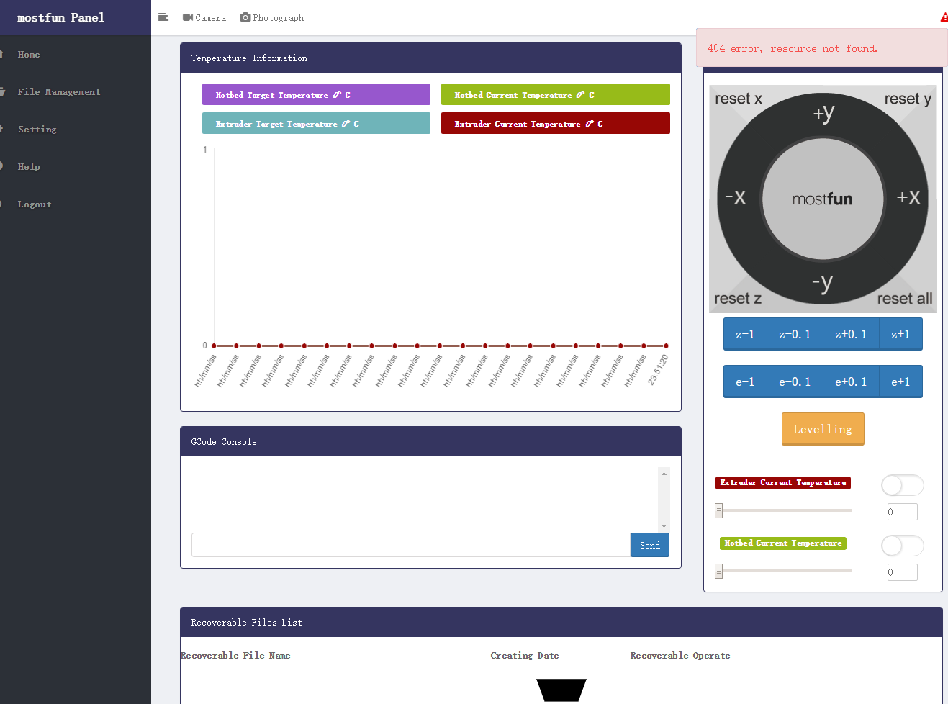
[ 打印机web端控制平台 ]
该项目运行在打印机服务器环境中，通过局域网ip访问，进行登录，打印机状态监控，实时视频传输，打印机设置及操作，文件管理等操作。该项目基于require.js和jquery实现的原生框架，包含大量频繁的数据交互，及页面更新。可同时运行于pc和手机端并保持功能一致。现在页面经过重新设计，代码也完全基于angularJs重构。

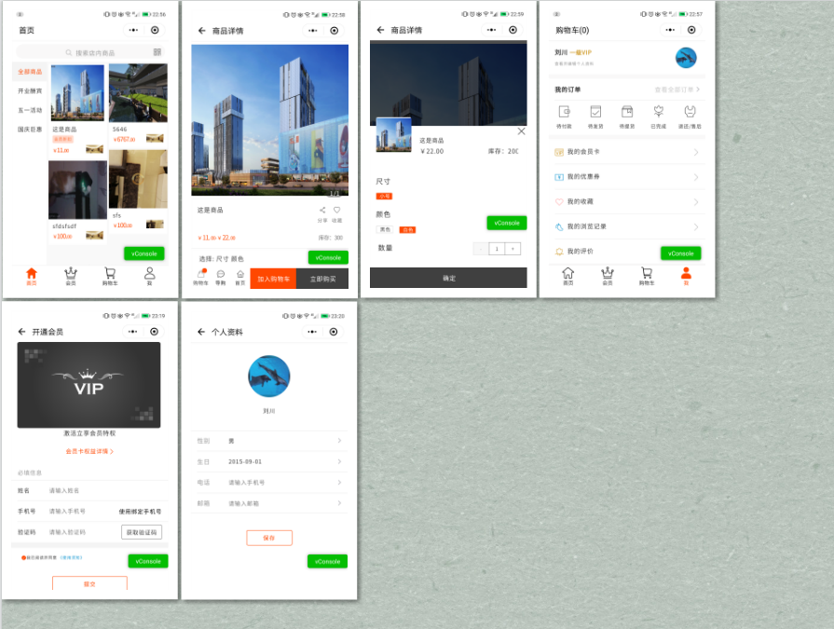
[ 连锁易客户端商城 ]
该项目为小程序端商城，由商户授权给平台即可拥有自己的小程序，商户可自定义小程序的首页，注册项，配置收款账号，会员卡的等级样式等。目前有线上体验及开发版本，即将上线。

自我描述
1. 注重代码高效性和简洁性；
2. 不畏惧开发需求，对实现业务需求能很快提出解决方案；
3. 熟悉多种业务场景及其交互原理，能从多方面考虑方案；

技能评价
html5+css3
■■■■■■■■■■■■■■■■■■■■■■■■■■■■■■■■■■■■■■■■■■■■■■■■■■■■■■■■■■ 精通
JavaScript+Es6+Typescript
■■■■■■■■■■■■■■■■■■■■■■■■■■■■■■■■■■■■■■■■■■■■■■■■■■■■■■■■■■ 精通
jQuery+bootstrap
■■■■■■■■■■■■■■■■■■■■■■■■■■■■■■■■■■■■■■■■■■■■■■■■■■■■■■■■■■ 精通
Angular+AngularJs
■■■■■■■■■■■■■■■■■■■■■■■■■■■■■■■■■■■■■■■■■■■■■■■■■■■■■■■■■■ 精通
Vue+React
■■■■■■■■■■■■■■■■■■■■■■■■■■■■■■■■■■■■■■■■■■■■■■■■■■■■■■■■■■ 掌握

